Общество с ограниченной ответственностью «Бинго-Софт»

Информационно-аналитическая система по сопровождению государственной поддержки субъектов малого и среднего предпринимательства
Руководство пользователя

УТВЕРЖДЕНО
Директор
ООО «Бинго-Софт»
________________ В.В.Волков
«____»_______________ 2017 г.
М.П.

2018 г.
Содержание

1. Работа с табличными формами. 2
1.1. Основные элементы табличной формы. 2
1.2. Настройка вида табличной формы. 3
1.2.1. Управление видимостью колонок. 3
1.2.2. Перемещение колонок. 4
1.2.3. Фильтрация и сортировка записей. 4
1.2.4. Сохранение вида. 5
1.3. Панель инструментов табличной формы. 5
1.4. Панель «Фильтр данных». 7
2. Мероприятия. 10
3. Заявки. 15
4. Задачи. 21

1. Работа с табличными формами.
В различных разделах информационных систем на базе платформы «Акцент» для отображения информации используются гибкие и легко настраиваемые табличные формы, которые предоставляют пользователю богатый набор возможностей по поиску, фильтрации, группировке и сводному анализу данных. Изучив приемы работы с ними, Вы легко и безболезненно сможете освоить основные разделы ИС.

1.1. Основные элементы табличной формы.
Табличная форма содержит следующие типовые элементы (см рисунок ниже):
- Отображаемый набор табличных данных.
- Панель инструментов – набор кнопок по управлению табличной формой.
- Маркеры записей – позволяют отметить одну или несколько записей для проведения различных операций.
- Конструктор таблицы («Шапка») – содержит название колонок отображаемых данных, а также позволяет осуществлять перестановку колонок, сортировку, фильтрацию, поиск и группировку данных.

1. Отображаемые данные
2. Панель инструментов
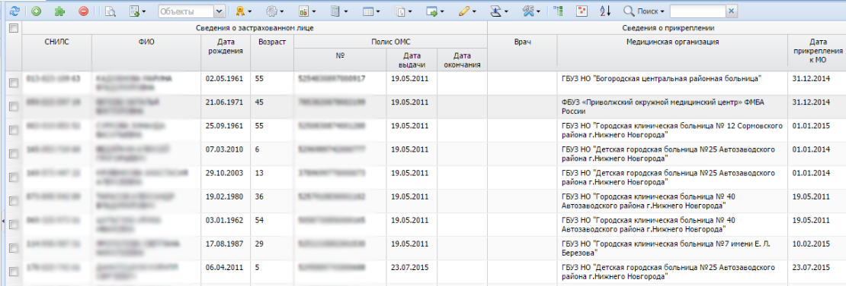
3.Маркеры записей
4.Конструктор таблицы группировки

1.2. Настройка вида табличной формы.
Каждый пользователь Системы имеет возможность настроить и сохранить свою конфигурацию внешнего вида табличных форм, то есть определить состав и порядок отображаемых колонок, а также, при необходимости, вид группировки и фильтрации данных.

1.2.1. Управление видимостью колонок.
Для определения состава отображаемых колонок необходимо воспользоваться пунктом «Столбцы» из выпадающего меню Шапки табличной формы. Для этого достаточно навести курсор мыши на любой столбец табличной формы и нажать кнопку вызова выпадающего меню в правой части названия столбца.
В выпадающем списке нужно отметить галочкой те колонки, которые необходимо отобразить. Для того чтобы скрыть колонку достаточно просто убрать соответствующую галочку.
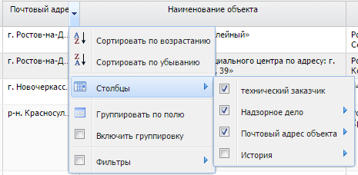
Пользователь имеет возможность управлять видимостью не только отдельных колонок, но и объединенными группами столбцов. Например, если в табличной форме колонки «Район», «Улица», «№ дома» объединяются в группу «Почтовый адрес», то убрав отметку со строки «Почтовый адрес» выпадающего пункта меню «Столбцы», пользователь скроет сразу все колонки, входящие в данную группу.

1.2.2. Перемещение колонок.
Для перемещения колонки или группы колонок достаточно навести курсор мыши на заголовок нужной колонки в Шапке таблицы, нажать левую кнопку мыши и, не отпуская, передвинуть колонку влево или вправо в нужное место таблицы. То есть перемещение колонок осуществляется стандартной операцией перетаскивания.
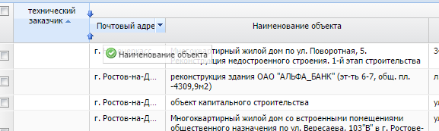

1.2.3. Фильтрация и сортировка записей.
Для быстрой фильтрации данных по любому столбцу нужно воспользоваться пунктом «Фильтры» из выпадающего меню шапки выбранного столбца. Если столбец имеет числовой формат, либо формат даты, появится меню фильтрации с возможностью указания различных диапазонов данных.
Если фильтр применяется к строковым данным (см рисунок ниже), меню фильтрации будет содержать поле для ввода произвольной подстроки поиска, а также выпадающий список быстрого выбора встречающихся в ячейках колонки значений. Последняя возможность особенно удобна для колонок, использующих конечный набор значений из внешних справочников.
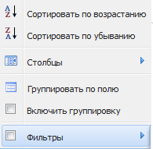
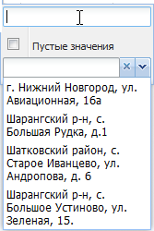

В выпадающем списке нужно отметить одно или несколько возможных значений, после чего в таблице останутся только те записи, которые соответствуют указанным условиям.
Условия фильтрации суммируются, то есть Пользователь имеет возможность определения фильтра сразу по нескольким колонкам данных.
ВАЖНО: такой способ фильтрации работает только с текущей страницей данных! Для фильтрации по всей базе необходимо воспользоваться панелью «Фильтр» п.2.4.
Для сортировки записей по значению одной из колонок достаточно щелкнуть левой кнопкой мыши на заголовке колонки, при этом заголовок будет обозначен значком сортировки или (по убыванию или по возрастанию). Для смены вида сортировки нужно еще раз щелкнуть левой кнопкой мыши на заголовке колонки.

1.2.4. Сохранение вида.
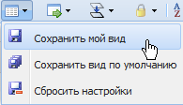
Пользователь имеет возможность сохранить текущий вид формы, при этом сохраняются порядок и состав отображаемых колонок. Для сохранения текущего вида необходимо воспользоваться кнопкой «Внешний вид таблицы» на панели инструментов. Далее в выпадающем меню следует выбрать пункт «Сохранить мой вид». При следующей загрузке формы она будет иметь последний сохраненный данным пользователем вид.

1.3. Панель инструментов табличной формы.
Любая табличная форма имеет стандартный набор команд по управлению данными, который расположен на панели инструментов. Состав команд, доступных для различных таблиц и различных категорий пользователей, определяет администратор системы.
Панель инструментов может содержать следующие команды:
«Обновить данные» - обновляет таблицу с записями.
«Добавить» - открывает карточку добавления записи.
«Редактировать» - открывает карточку редактирования записи.
«Удалить» - удаляет запись из таблицы.
«Объекты» - открывает выпадающий список связанных с текущей записью списков и объектов.
«Управление»
- «Архив» - управляет отправкой записей в архив. Выпадающий список содержит две команды: «отправить в архив» и «вернуть из архива».
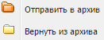
- «Корзина» - управляет отправкой записей в корзину. Выпадающий список содержит две команды: «отправить в корзину» и «вернуть из корзины»
. 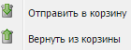
«Экспорт и импорт» - содержит набор команд по экспорту данных и импорту данных для текущей таблицы. Набор содержит следующие пункты:
- «Экспорт в Microsoft Word» - экспортирует выбранные записи в формат Word.
- «Экспорт в Microsoft Excel» - экспортирует выбранные записи в формат Excel.
- «Экспорт в PDF» - экспортирует выбранные записи в формат PDF.
- «Экспорт в HTML» - экспортирует выбранные записи в формат HTML.
- «Экспорт в XML» - экспортирует выбранные записи в формат XML.
- «Настройки шаблона» - открывает мастер экспорта данных, с помощью которого можно гибко настраивать состав и формат выходного набора.
- «Шаблон» - открывает мастер управления шаблонами.
- «Импорт» - содержит набор команд для импорта данных
- «Импорт из Microsoft Excel» - импортирует записи из файла в формате Excel.
«Стиль» - позволяет менять стиль оформления выбранных записей. Команда содержит два пункта:
- «Цвет фона» - меняет фон выбранных записей
- «Стиль текста» - меняет стиль написания шрифта выбранных записей на жирный, курсив или подчеркнутый.
«Действия со строками» - набор команд по изменению позицией выделенных строк в таблице. Содержит три пункта:
- «Опустить» - опускает выбранные записи на одну позицию вниз.
- «Поднять» - поднимает выбранные записи на одну позицию вверх.
- «Добавить ниже» - добавляет новую запись на одну позицию ниже выбранной.
«Сортировка» - инструмент управления сортировкой данных. Открывает панель сортировки, на которую можно перетаскивать произвольное количество полей таблицы, упорядочивать их друг относительно друга и определять вид сортировки по каждому полю.
«Панель поиска» - инструмент «живого» поиска произвольной подстроки по выбранным в выпадающем списке столбцам. При этом поиск осуществляется по текущей выборке записей.

1.4. Панель «Фильтр данных».

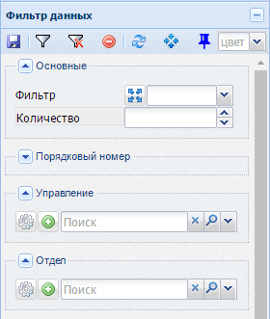
В левой части каждой табличной формы расположена панель глобального фильтра отображаемых данных. В отличие от элемента быстрой фильтрации (см. п. 1.2.3.), который оперирует уже загруженными в табличную форму данными, инструментарий глобального фильтра позволяет гибко настраивать загружаемую из базы данных выборку записей.

Для вызова фильтра необходима нажать на стрелку с левой стороны таблицы.
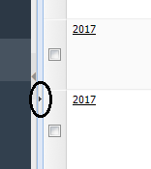

Панель инструментов панели фильтрации содержит следующие элементы:
«Сохранить фильтр» - позволяет сохранить текущие настройки фильтра. После нажатия на кнопку откроется окно сохранения, в котором необходимо сохранить заголовок нового фильтра и тип: персональный - доступный для дальнейшего выбора только текущему сотруднику, или общий, доступный для дальнейшей работы всем пользователям системы.
«Отфильтровать» - обновление данных табличной формы по выбранным условиям фильтрации.
«Очистить фильтр» - обнуление всех условий фильтрации глобального фильтра.
«Удалить фильтр» - удаление текущего именованного фильтра из сохраненного набора.
«Обновить структуру фильтра» - обновление структуры фильтра при редактировании структуры в редакторе объектов.
«Свернуть фильтр» - свертывание групп полей фильтрации, кроме группы «Основные».
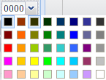
«Фиксировать фильтр» - позволяет закрепить по умолчанию сохраненный фильтр данных. Такой фильтр будет применен автоматически при следующем открытии табличной формы.
«Выбор цвета» - панель для поиска записей, выделенных определенным цветом.
Под панелью инструментов расположены следующие группы полей фильтрации:
- позволяет выбрать сохраненный ранее фильтр, указать максимальное число отображаемых строк на одной странице табличной формы, а также выбрать вид сортировки.
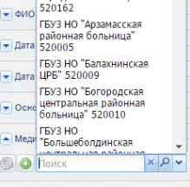
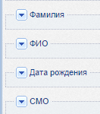
Под вкладной «Основное» располагаются вкладки фильтрации по справочникам, задействованным при формировании основной таблицы. При использовании данного типа фильтрации, связанный справочник открывается в новом окне. Вкладка может содержать следующие настройки:
- - открытие выпадающего списка всех значений связанного поля связанной таблицы, для поиска значений достаточно ввести произвольную подстроку в поле ввода – список автоматически предложит все подходящие варианты
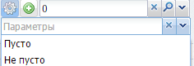
- «Параметры» - позволяет добавить к строке поиска следующие характеристики: Пусто, Не пусто, Содержит, Не содержит, Равно(И), Не равно(И) , Равно(ИЛИ), Не равно(ИЛИ), Строго равно, Строго не равно.
- «Добавить» - позволяет составить строку поиска из нескольких выражений. Имеется возможность выбора логического оператора связи между выражениями поиска (И, ИЛИ) и применения настроек параметра
Открытое окно результата поиска по справочнику выглядит следующим образом и содержит панель инструментов идентичную пункту 1.3.
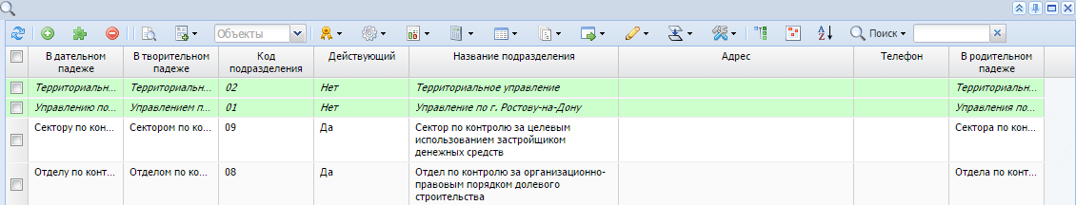
Панель управления окном в верхнем правом углу содержит следующие возможности:
- Свернуть окно.
- Закрепить окно в качестве вкладки на общей панели вкладок.
- Открыть окно на полный экран.
- Закрыть окно.
- позволяет управлять просмотром изменений данных. С помощью инструментов данной группы можно посмотреть состояние любой таблицы на заданную дату и время актуальности, без учета всех изменений, выполненных позднее.

Мероприятия.

При открытии страница с мероприятиями выглядит так:
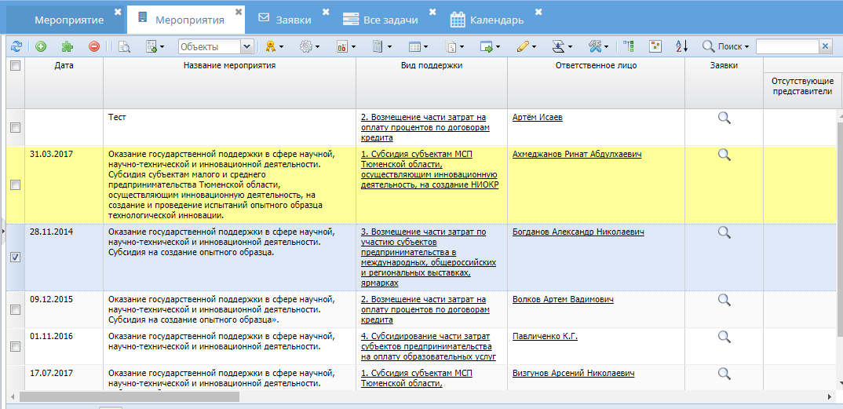
Рис. Мероприятия без фильтра.

Для добавления информации по мероприятию необходимо нажать на кнопку добавить, в результате чего откроется окно с выбором вида поддержки:
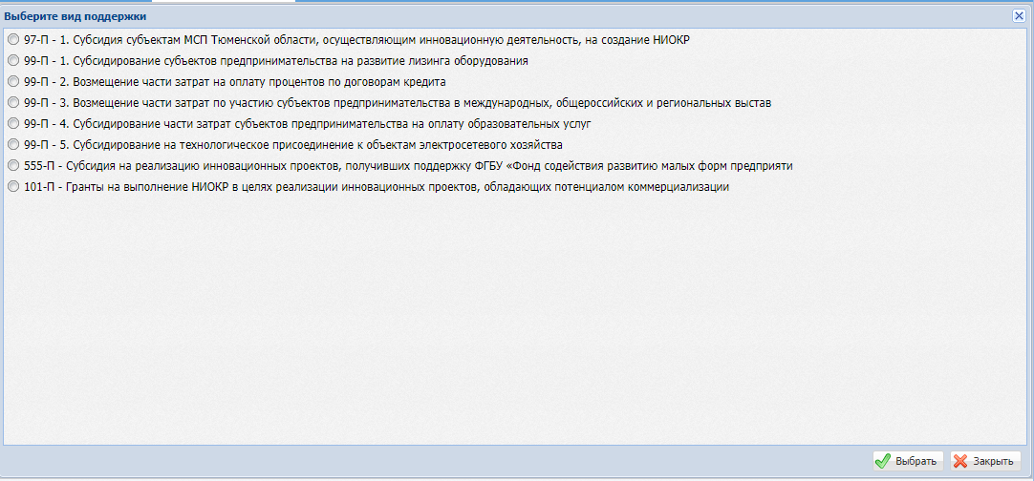
Рис. Окно для выбора вида поддержки.
Необходимо отметить интересующий вид и нажать на кнопку Выбрать. Далее открывается соответствующая карточка мероприятия.
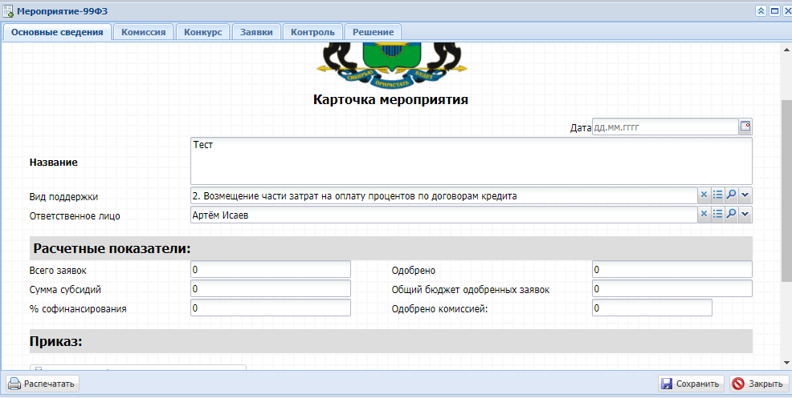
Рис. Карточка мероприятия.
На первой вкладке заносится основная информация по мероприятию, а также присутствуют аналитические показатели, которые формируются автоматически. По завершению ввода необходимо нажать на кнопку Сохранить.
На вкладке «Комиссия» вводится информация о составе комиссии и дате и времени заседания.
. 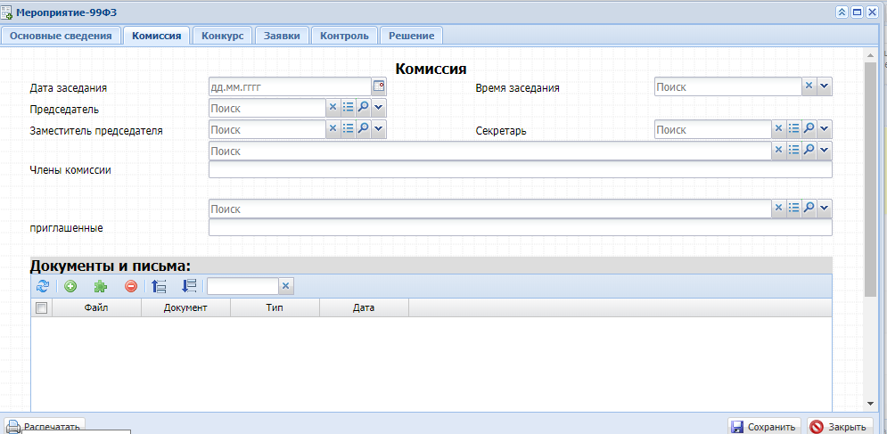
Рис. Вкладка «Комиссия» в карточке мероприятия.
На вкладке «Конкурс» отображается информация об объявлении. При нажатии на кнопку «Заполнить объявление» текст объявления заполняется автоматически. Также есть возможность редактирования текста или ручного ввода.
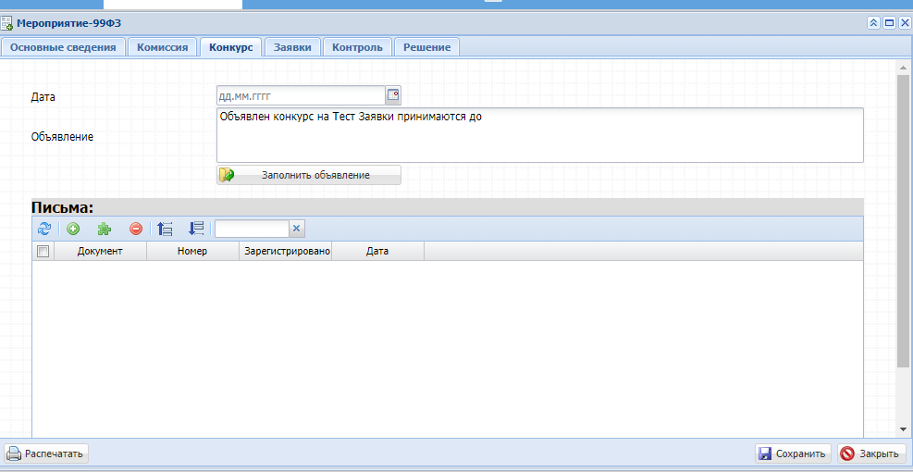
Рис. Вкладка «Конкурс» в карточке мероприятия.
Вкладка «Заявки» содержит в себе таблицу о имеющихся заявках по данному мероприятию. Выводится основная информация.
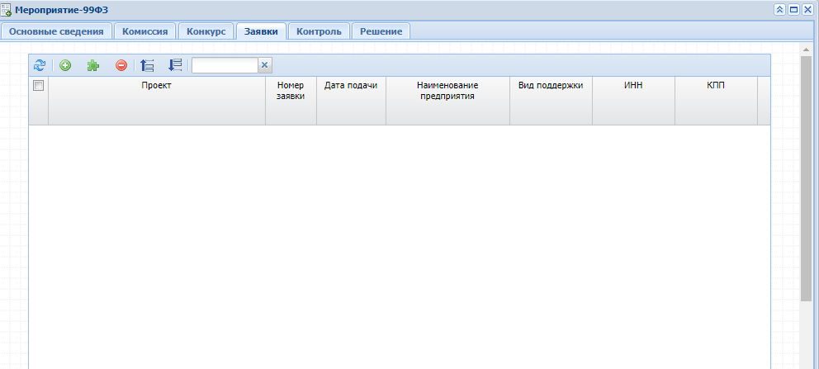
Рис. Вкладка «Заявки» в карточке мероприятия.
На вкладке «Решение» содержится информация по итогам заседания комиссии.
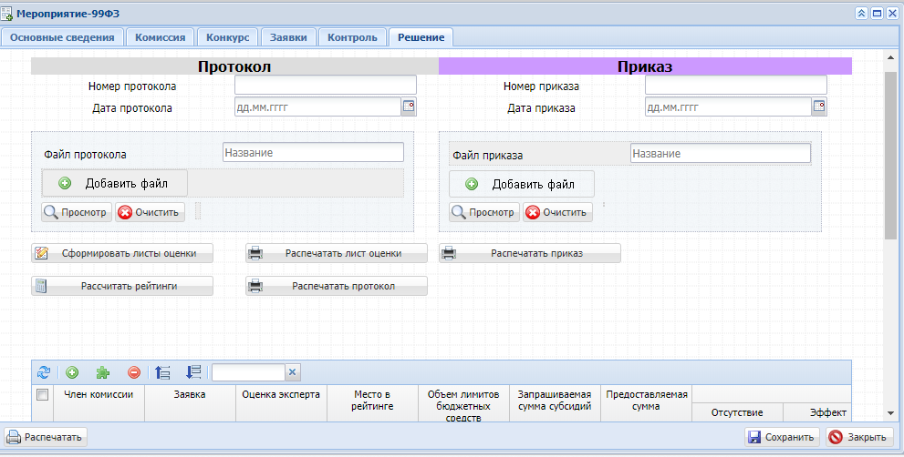
Рис. Вкладка «Решение» в карточке мероприятия.
В таблице с оценками проектов записи создаются автоматически для каждого проекта и членам комиссии. Для проставления оценок необходимо выбрать запись с интересующим проектом, проставив галочку, и нажать на кнопку редактировать. Затем откроется карточка таблицы протокола оценки проекта, в которой необходимо заполнить информацию по каждому критерию, после чего необходимо нажат на кнопку Сохранить.
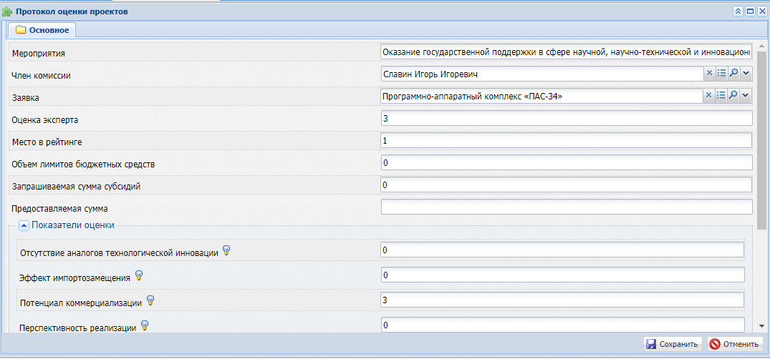
Рис. Карточка таблицы «Протокол оценки проектов».
При нажатии на кнопку Рассчитать рейтинги по каждому проекту формируется их место в рейтинги в зависимости от поставленных оценок членами комиссии.
Для распечатки протокола необходимо нажать на кнопку Распечатать протокол, предварительно заполнив поля Номер и дата протокола. Аналогично с приказом: чтобы распечатать приказ необходимо нажать на кнопку Распечатать приказ, введя данные по номеру и дате приказа. Также присутствует возможность ручной загрузки протокола и приказа. Для этого необходимо в поле файл протокола или файл приказа нажать на кнопку добавить, выбрать файл на компьютере, ввести названия файла и нажать на кнопку Сохранить:
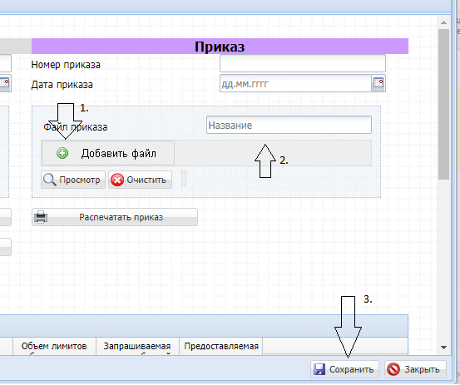
Рис. Процесс добавления файла.

Заявки.

При открытии страница с мероприятиями выглядит так:
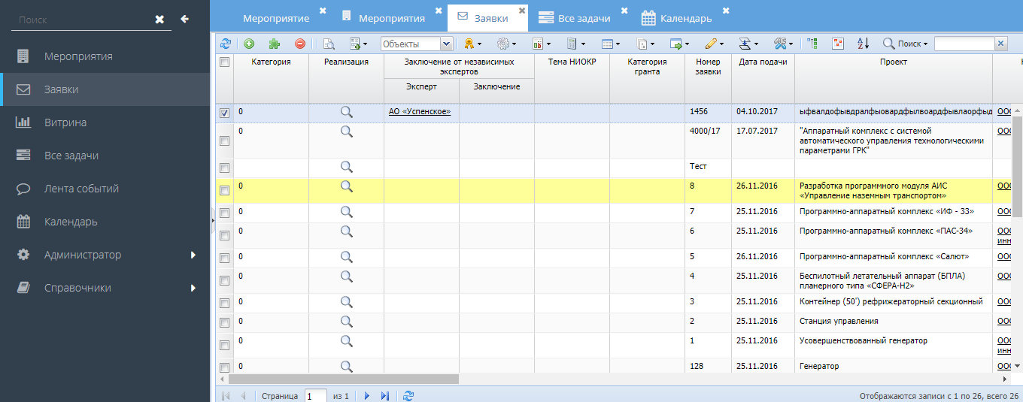
Рис. Мероприятия без фильтра.

Для добавления информации по заявке необходимо нажать на кнопку добавить, в результате чего откроется окно с выбором вида поддержки:
Рис. Окно для выбора вида поддержки.
Необходимо отметить интересующий вид и нажать на кнопку Выбрать. Далее открывается соответствующая карточка заявки.
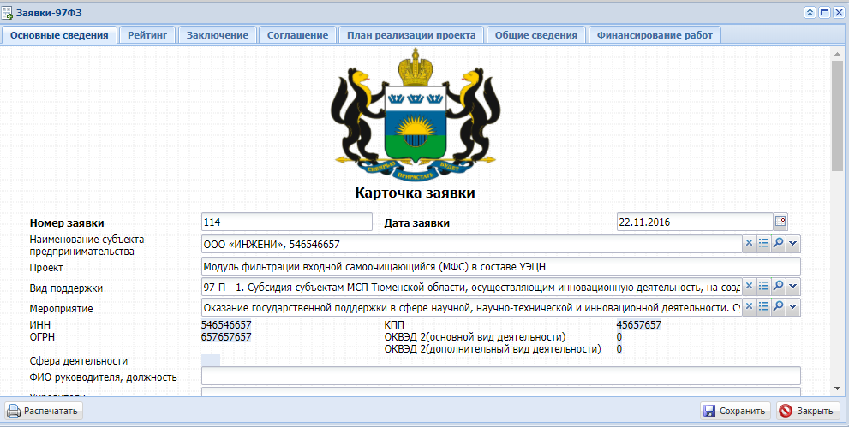
Рис. Карточка заявки.
На первой вкладке заносится основная информация по заявки: номер и дата заявки, наименование проекта, мероприятие. Также вводится информация о претенденте. В случае, если заявитель не находится в поиске, необходимо нажать на кнопку Добавить:
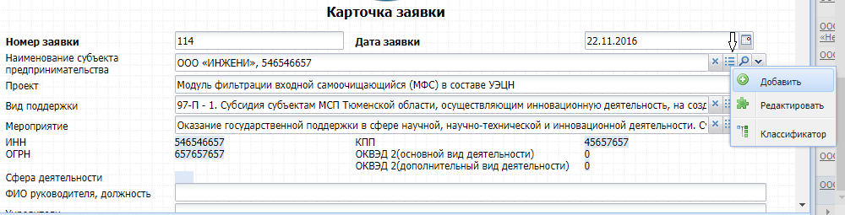
Рис. Добавление нового претендента.
Откроется карточка таблицы Заявителей, в которой необходимо заполнить данные по претенденту и нажать на кнопку Сохранить.
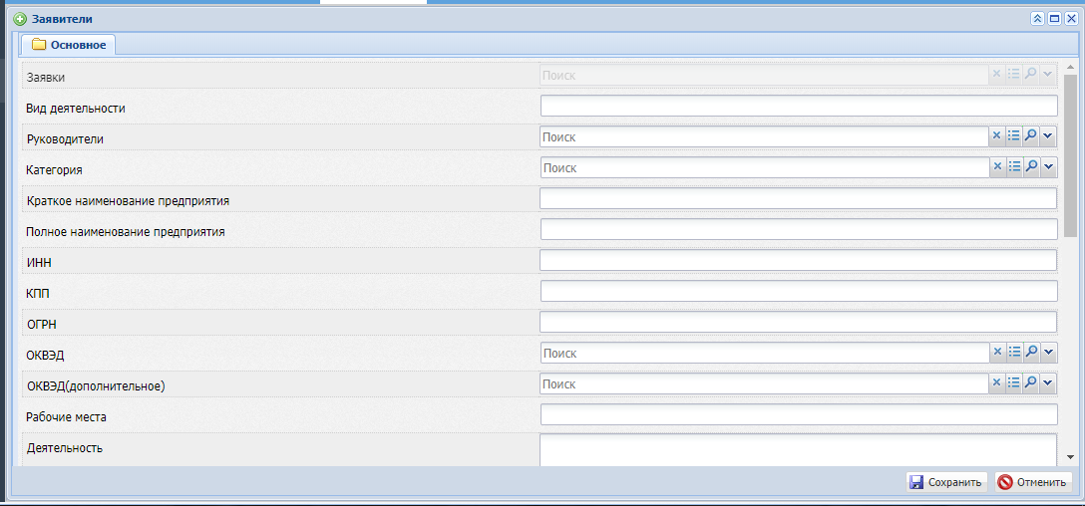
Рис. Карточка таблицы Заявители.
По завершению ввода основных сведений необходимо нажать на кнопку Сохранить в карточке Заявки.
На вкладке «Рейтинг» выводится данные по рейтингу проекта и оценки каждых членов комиссии, которые заполнялись в таблице Мероприятия.

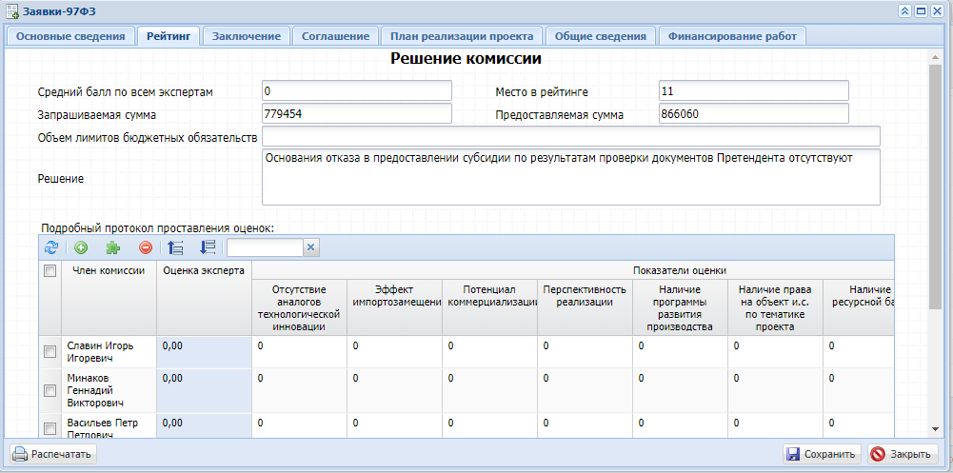
Рис. Вкладка «Рейтинг» карточки Заявки.
На вкладке «Заключение» содержится экранный вид документа заключения, в котором необходимо заполнить пустые поля, часть из них заполняется автоматически по информации из основных сведений.
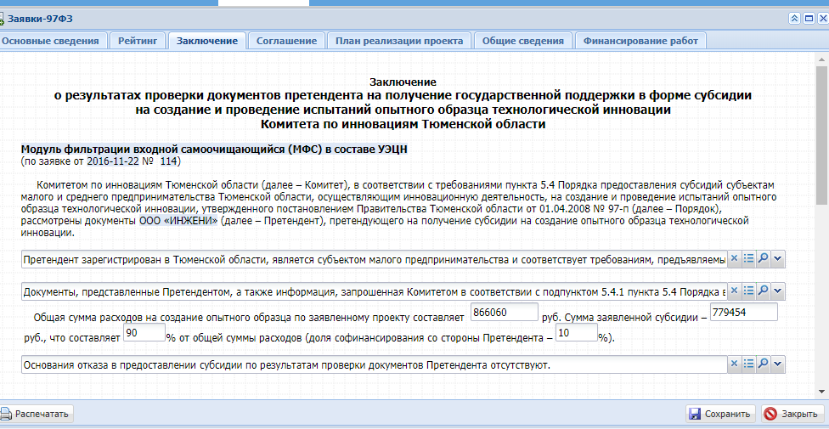
Рис. Вкладка «Заключение» карточки Заявки.
Также заполняется информация по подписывающим. В таблице подписывающих необходимо нажать на кнопку Добавить и выбрать в поле ФИО сотрудника, заполнив поле роль в комиссии.
Для печати заключения необходимо нажать на кнопку Печать заключения.
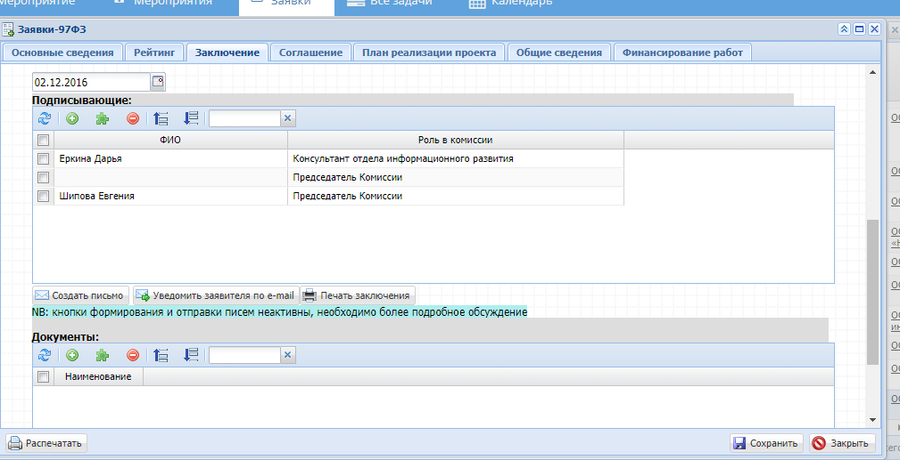
Рис. Вкладка «Заключение» карточки Заявки.
Вкладка «Соглашение» содержится в себе информацию о соглашении с претендентом.
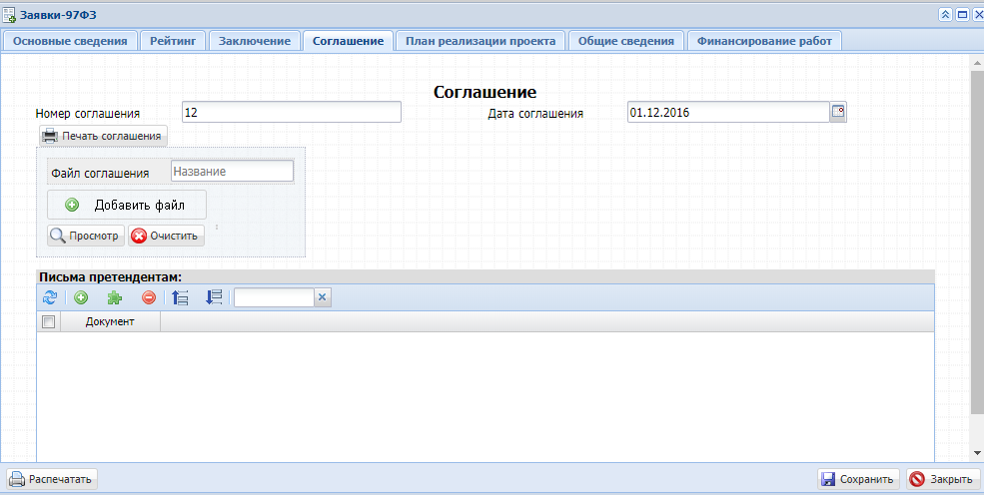
Рис. Вкладка «Соглашение» карточки Заявки.
Необходимо заполнить данные по номер и дате соглашения. При нажатии на кнопку Печать соглашения скачивается соответствующих документ. Также документ можно загрузить в систему, добавив в поле файл соглашения.
На вкладке «План реализации проекта» содержится соответствующая таблица. Для заполнения данных необходимо нажать на кнопку Добавить, в результате чего откроется карточка таблицы, в которой вводятся данные.
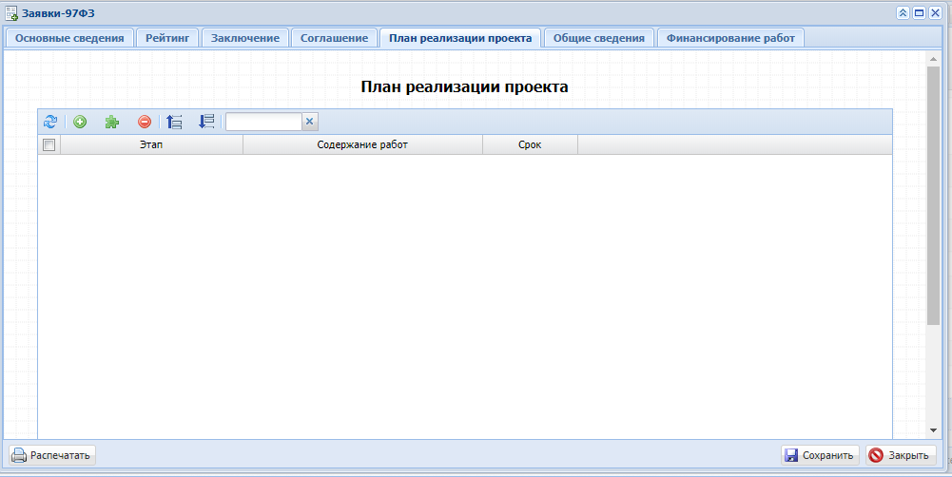
Рис. Вкладка «План реализации проекта» карточки Заявки.
На вкладках «Общие сведения» и «Финансировании работ» содержатся таблицы со сведениями об использовании субсидии. Для заполнения данных необходимо нажать на кнопку Добавить, в результате чего откроется карточка таблицы, в которой вводятся.
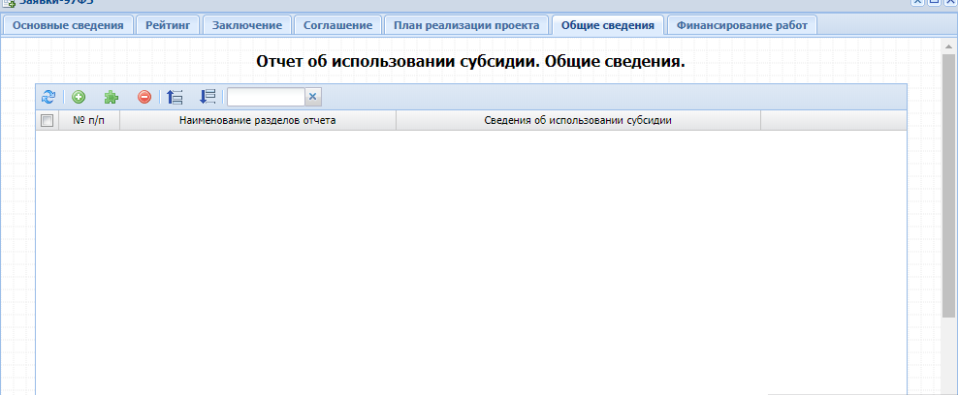
Рис. Вкладка «Общие сведения» карточки Заявки.
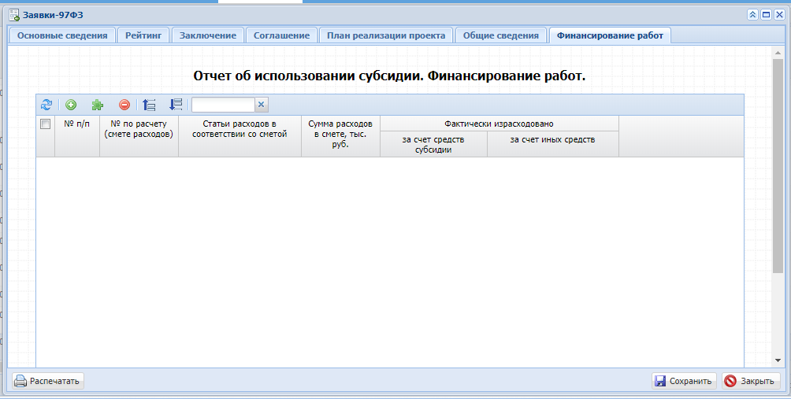
Рис. Вкладка «Финансирование работ» карточки Заявки.

Задачи.

При открытии страница с мероприятиями выглядит так:
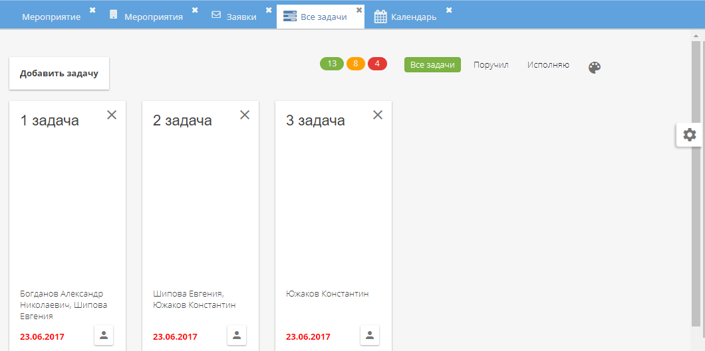
Рис. Страница Задач.

Задачи отображаются в виде стикеров.
Для добавления задач необходимо нажать на кнопку Добавить задачу, в результате чего откроется окно, в которое требуется ввести данные по задаче.
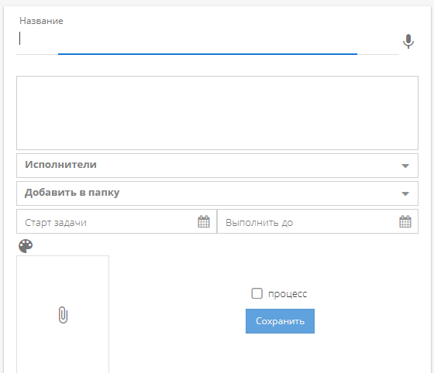
Рис. Окно добавления задач.

Выбирается исполнитель, заполняются поля с наименование и сроком выполнения, затем необходимо нажать на кнопку Сохранить. Задача создана. Для ее завершения необходимо у выбранной задачи нажать на кнопку в виде силуэта человека и в выпадающем списке выбрать требуемое действие:
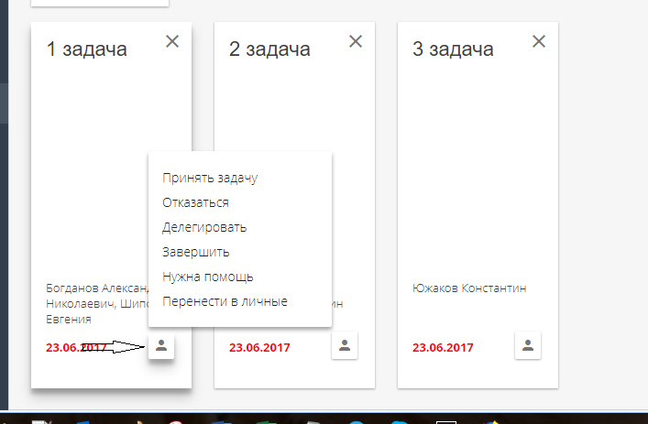
Рис. Кнопка закрытия задач.

